Innovation Mobile Learning Media Based Socio Santific Issue (SSI) in Petroleum Material
Shafa Salsabila Jacinda, Ratih Risqi Nirwana, Hanifah Setiowati

MTs Ma’arif NU 1 Jatilawang, Pendidikan Kimia UIN Walisongo Semarang
shafabilajacinda@gmail.com

Article History
accepted xx/xx/xxx approved xx/xx/xxx published xx/xx/xxx

Abstract
The background of this development research is the absence of mobile learning media with Socio Scientific Issues (SSI) content as a support for the learning process at SMA N 8 Semarang. The purpose of this research is to produce mobile learning media containing Socio Scientific Issues (SSI) on petroleum material. The type of research used is Research and Development (R&D) with a 4D model adapted from Thiagarajan consisting of define, design, develop and disseminate stages. This research only reached the develop stage. The research subjects were students of class XI MIPA 3 at SMA N 8 Semarang. Based on the results of the study, it can be concluded that mobile learning with Socio Scientific Issues (SSI) content is in a valid and appropriate category to be used as a learning medium. The validation results by material experts get valid categories with an average validation value of 0.82 and valid categories by media experts with an average validation of 0.84. The results of student responses show that mobile learning gets a very decent category with a media feasibility percentage of 88%.
Keywords: Mobile Learning, Socio Santific Issue (SSI), Petroleum

Abstrak
Penelitian pengembangan ini dilatar belakangi oleh belum ada media pembelajaran mobile learning bermuatan Socio Saintific Issue (SSI) sebagai penunjang proses pembelajaran di SMA N 8 Semarang. Tujuan penelitian ini menghasilkan media pembelajaran mobile learning bermuatan Socio Saintific Issue (SSI) pada materi minyak bumi. Jenis penelitian yang digunakan adalah Research and Development (R&D) dengan model 4D yang diadaptasi dari Thiagarajan yang terdiri dari tahap define (pendefinisian), design (perancangan), develop (pengembangan), dan disseminate (penyebaran). Penelitian ini hanya sampai pada tahap develop. Subjek penelitian adalah peserta didik kelas XI MIPA 3 di SMA N 8 Semarang. Berdasarkan hasil penelitian dapat disimpulkan bahwa mobile learning bermuatan Socio Saintific Issue (SSI) mendapatkan kategori valid dan layak untuk digunakan sebagai media pembelajaran. Hasil validasi oleh ahli materi mendapatkan kategori valid dengan nilai rata-rata validasi 0,82 dan kategori valid oleh ahli media dengan rata-rata validasi 0,84. Hasil respon peserta didik menunjukkan mobile learning mendapatkan kategori sangat layak dengan persentase kelayakan media sebesar 88%.
Kata kunci: Mobile Learning, Socio Saintific Issue (SSI), Minyak Bumi
Social, Humanities, and Education Studies (SHEs): Conference Series  https://jurnal.uns.ac.id/shes | p-ISSN 2620-9284  e-ISSN 2620-9292
PENDAHULUAN
Era pendidikan saat ini memasuki penerapan pembelajaran abad 21 memberikan kompetensi utama pada peserta didik agar mampu menghadapi tantangan revolusi industri 4.0. Proses pembelajaran dalam dunia Pendidikan melibatkan interaksi antara guru dan peserta didik. Aktivitas ini dikenal sebagai kegiatan belajar dan mengajar, di mana guru berperan dalam memberikan pengajaran dan peserta didik terlibat dalam proses belajar (Wanti dan Sari, 2021). Proses pembelajaran dapat disebut sebagai kegiatan belajar dan mengajar. Proses pembelajaran merupakan hubungan timbal balik yang terjadi antara guru dengan peserta didik melalui komunikasi verbal dan didukung dengan alat komunikasi yang bersifat mendidik. Guru memiliki tugas dan peran sebagai fasilitator untuk menyampaikan materi serta membangun pendidikan karakter kepada peserta didik. Oleh karena itu, diperlukan perantara atau media pembelajaran serta basis pembelajaran yang dapat mendukung kegiatan pembelajaran (Pamungkas, 2020).
Peran media pembelajaran dalam proses pembelajaran sangat penting untuk mencapai tujuan pembelajaran. Media pembelajaran berperan sebagai perantara yang memfasilitasi penyampaian materi pembelajaran dengan maksud yang ingin disampaikan (Efendi dan Marpaung, 2018). Penggunaan media yang inovatif dapat menumbuhkan motivasi belajar peserta didik (Huda et al., 2019). Pengembangan media pembelajaran dapat dilakukan salah satunya dengan memanfaatkan teknologi informasi. Pemanfaatan teknologi informasi di bidang Pendidikan salah satunya adalah electronic learning atau biasa disebut dengan e-learning dan salah satu bagian dari e-learning adalah mobile learning (Firdausi dan Santosa, 2013).
Mobile learning merujuk pada suatu layanan yang menyediakan informasi elektronik kepada peserta didik dan menyajikan konten yang memiliki nilai pendidikan dengan maksud untuk memfasilitasi peserta didik untuk mendapatkan pengetahuan secara fleksibel, tanpa batasan waktu dan tempat. Sistem operasi android merupakan salah satu dari berbagai platform yang telah mengalami perkembangan pesat dalam teknologi android (Hidayah, 2018). Android merupakan salah satu sistem operasi yang terdapat pada perangkat mobile dengan basis linux. Sistem operasi android berbasis open source yang dapat memberikan peluang bagi pengguna untuk mengembangkan sendiri aplikasi yang diinginkan. Bentuk pengembangan tersebut salah satunya yaitu pengembangan aplikasi mobile learning sebagai media pembelajaran (Nurmilawati et al., 2021). Peserta didik memiliki kemudahan dalam memperoleh wawasan pengetahuan karena dapat mengakses materi pembelajaran dari mana saja tanpa dibatasi oleh tempat dan terikat oleh waktu. Karakteristik mobile learning salah satunya dapat diterapkan untuk pembelajaran kimia (Khery et al., 2019).
Pembelajaran kimia yang memanfaatkan media pembelajaran mobile learning dengan sistem android dibutuhkan dalam proses belajar mengajar (Nurhalimah et al., 2017). Hal tersebut sesuai dengan hasil observasi dan wawancara dengan guru mata pelajaran kimia kelas XI yang dilakukan di SMA N 8 Semarang, bahwa diperoleh informasi bahwa secara garis besar gaya belajar peserta didik mencakup ketiga gaya belajar yaitu auditori, visual, dan kinestetik serta 90% peserta didik menyukai pembelajaran dengan menggunakan smartphone, dan peserta didik di SMA N 8 Semarang diperbolehkan menggunakan smartphone dalam pembelajaran jika dibutuhkan. Data tersebut menunjukkan bahwa label digital natives yang ada di generasi muda saat ini sudah menjadi hal yang wajar, dimana generasi ini lahir di lingkungan era digital yang hidup berdampingan dengan komputer, internet, smartphone, maupun video game (Indarta et al., 2022). Metode pembelajaran yang cenderung konvensional dengan menggunakan media seperti buku paket, LKS, LCD, proyektor, dan LKPD menjadi pembelajaran yang masih menganut sistem pendidikan 2.0, dan sudah saatnya Indonesia harus berbenah menuju edukasi 4.0 berbasis Artificial Intelligence (AI). Salah satu komponen yang perlu diubah untuk menuju ke edukasi 4.0 ialah dengan mengubah media pembelajaran tradisional ke media pembelajaran yang modern (Rohmaya, 2022).
Media pembelajaran modern ini memanfaatkan konten aplikasi pada media mobile learning yang dikembangkan menggunakan powerpoint, canva, doratoon, capcut, wordwall, spring suit, dan APK builder. Mobile learning ini adalah aplikasi pembelajaran yang berisi materi, video, dan games pembelajaran. Powerpoint dan canva digunakan untuk membuat desain dari mobile learning. Doratoon digunakan untuk membuat video animasi pada mobile learning, sedangkan wordwall digunakan untuk membuat games pembelajaran pada mobile learning. Mobile learning menjadi aplikasi yang siap untuk digunakan setelah dijadikan aplikasi android menggunakan spring suit dan APK builder. Aplikasi mobile learning dengan muatan Socio Saintific Issue (SSI) diangkat sebagai penelitian karena menurut hasil angket pra riset peserta didik di SMA N 8 Semarang sebanyak 56,7% peserta didik kurang peduli dengan isu sosial yang terdapat di sekitar.
Tujuan dari pendekatan Socio Saintific Issue (SSI) untuk menstimulasi perkembangan intelektual, moral dan etika, serta kesadaran perihal hubungan sains dengan kehidupan sosial (Nurhadi, 2022). Socio Saintific Issue (SSI) merupakan topik atau isu yang hidup secara sosial, memiliki komponen ilmiah, serta bersinggungan dengan bidang disiplin lain (politik, ekonomi, dan etika) (Ismawati, 2019). Pembelajaran bermuatan Socio Saintific Issue (SSI) adalah suatu pendekatan pembelajaran yang mengkaji fakta, fenomena, atau peristiwa berdasarkan isu-isu sosial yang berkaitan dengan sains yang ada di masyarakat (Ratcliffe dan Grace, 2003). Socio Saintific Issue (SSI) bersifat terbuka sehingga memungkinkan peserta didik untuk berpikir kritis mengenai isu-isu tersebut bersama dengan orang lain yang memiliki pandangan yang berbeda, sehingga Socio Saintific Issue (SSI) sangat menarik untuk digunakan sebagai topik dalam kegiatan diskusi ilmiah (Sismawarni et al., 2020).
Socio Saintific Issue (SSI) menjadi topik dalam kegiatan diskusi ilmiah dan memiliki kaitan yang cukup banyak dengan materi minyak bumi. Materi minyak bumi dipilih pada penelitian ini didasarkan pada hasil wawancara dengan guru kimia di SMA N 8 Semarang peserta didik lebih cenderung menyukai materi yang terdapat perhitungannya dibandingkan dengan materi yang hanya teori. Hasil wawancara tersebut didukung dengan data angket sebanyak 41,7 % peserta didik menyukai materi termokimia dan hidrokarbon. Selain itu, sebanyak 61,1% tidak menyukai materi minyak bumi dan 55,6% tidak menyukai materi termokimia dan ikatan kimia. Hal ini dapat disimpulkan bahwa materi minyak bumi mendapatkan persentase tidak disukai paling banyak sebesar 61,1%.
Minyak bumi merupakan materi yang hanya berisi teori saja, sehingga peserta didik cenderung malas dalam mempelajarinya, karena membutuhkan ketekunan serta pemahaman yang cukup untuk mempelajarinya. Minyak bumi merupakan salah satu ilmu kimia dalam bidang geologi. Materi minyak bumi membahas proses pembentukan minyak bumi, komposisi minyak bumi, manfaat, serta dampak penggunaan minyak bumi. Materi minyak bumi berkaitan dengan Socio Saintific Issue (SSI) karena berkaitan dengan kehidupan sehari-hari (Rohmaya, 2022). Minyak bumi banyak tedapat dalam kehidupan sehari-hari seperti gas untuk memasak, bensin, solar, lilin dan lain-lain (Sismawarni et al., 2020). Salah satu contoh Socio Saintific Issue (SSI) pada materi minyak bumi adalah efek rumah kaca yang disebabkan oleh gas rumah kaca dan menimbulkan pemanasan global sebagai dampak penggunaan bahan bakar yang berasal dari minyak bumi. Oleh karena itu, terdapat upaya untuk mencegah pemanasan global yaitu dengan memanfaatkan energi terbarukan, penghematan energi dan air, penggunaan bahan alamiah untuk pertanian, dan penggunaan teknologi infrastruktur bangunan yang ramah lingkungan (Afista, 2020).

METODE
Jenis metode penelitian yang digunakan dalam penelitian ini adalah metode penelitian pengembangan Research and Development (R&D). Metode pengembangan R&D yang dijadikan acuan adalah model 4-D dari (Thiagarajan, Semmel, & Semmel, 1974), yang meliputi empat tahapan yaitu Define (Pendefinisian), Design (Perencanaan), Develop (Pengembangan), dan Disseminate (Penyebaran). Model 4-D digunakan karena langkah-langkah pada model 4-D lebih sistematis dan terperinci (Sugiyono, 2010). Model pengembangan 4D dipilih dalam penelitian karena model ini tersusun secara sistematis dalam upaya pemecahan masalah belajar yang sesuai dengan kebutuhan dan karakteristik peserta didik serta model 4D khusus digunakan untuk pengembangan media pembelajaran (Sari et al., 2022). Tahapan model 4-D dibatasi tidak sampai dilakukan tahap disseminate, dikarenakan keterbatasan peneliti dalam waktu dan dana peneliti, serta peneliti tidak menguji tingkat keefektifan pembelajaran menggunakan produk media.
Tahap pertama yaitu tahap define merupakan tahapan observasi awal yang dilakukan di SMA Negeri 8 Semarang yang bertujuan untuk menetapkan dan menjabarkan syarat-syarat yang diperlukan dalam pengembangan produk media mobile learning. Tahap kedua yaitu tahap design yang bertujuan untuk merancang desain produk awal media berupa mobile learning bermuatan SSI pada pokok materi minyak bumi. Tahap ketiga yaitu tahap develop merupakan tahap pengembangan rancangan awal mobile learning bermuatan SSI. Teknik analisis data yang digunakan yaitu, uji validitas ahli dan angket taggapan peserta didik.

HASIL DAN PEMBAHASAN
Data analisis peserta didik diambil dari angket kebutuhan peserta didik yang disebarkan melalui link google form. Berdasarkan hasil penyebaran angket kebutuhan peserta didik didapatkan hasil pada Gambar 1.
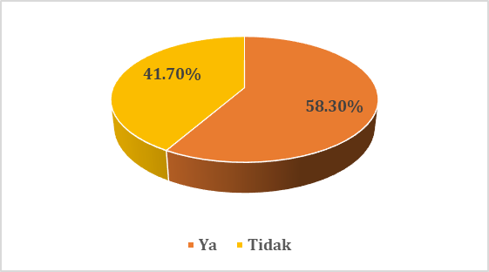
Gambar 1 Diagram Tingkat Kesukaan Peserta Didik Terhadap Pelajaran Kimia
Berdasarkan Gambar 1 diketahui bahwa peserta didik 58,30% menganggap bahwa mata pelajaran kimia itu kurang menyenangkan. Hal ini dapat dilihat dari penggunaan media yang sering digunakan dalam pembelajaran masih berupa buku paket. Penggunaan media elektronik seperti handphone, video, web, dan aplikasi masih jarang.
Data penggunaan media disajikan pada Gambar 2. dikarenakan hampir semua peserta didik memiliki smartphone dan 91,7% menyukai pembelajaran dengan menggunakan smartphone. Dapat diamati pada Gambar 2.
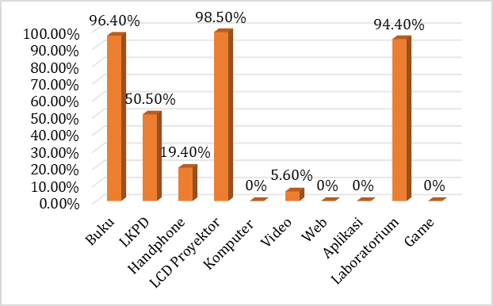
Gambar 2 Penggunaan Media
Kelayakan materi dan media yang disajikan dalam mobile learning yang dikembangkan dinilai oleh ahli materi dan ahli media. Skor yang diperoleh dari ahli materi dan ahli media kemudian dianalisis menggunakan rumus Aiken’s V. Berikut hasil data perolehan validasi ahli materi dan media mobile learning bermuatan SSI pada materi minyak bumi disajikan pada Gambar 3.
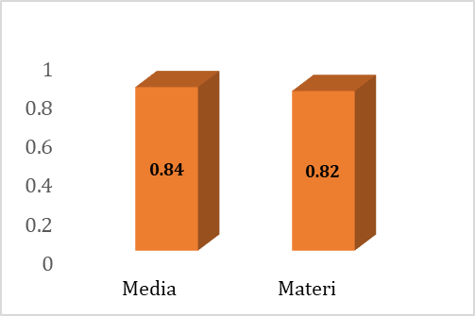
Gambar 3 Grafik Nilai Validasi Ahli Materi dan Media
Pada Gambar 3 dapat diamati bahwa hasil data validasi yang diperoleh mobile learning bermuatan SSI pada materi minyak bumi untuk nilai hasil validasi ahli materi sebesar 0,82 dan didapatkan nilai sebesar 0,84 untuk hasil validasi media, dengan kategori valid dan sudah layak digunakan. Berikut hasil uji validasi ahli materi terhadap media mobile learning Socio Saintific Issue (SSI) pada materi minyak bumi disajikan pada Tabel 1.
Tabel 1 Hasil Uji Validasi Ahli Materi Mobile Learning bermuatan SSI
No | Aspek Penilaian | Nilai Validitas (V) | Kategori
1 | Materi | 0,83 | Valid
2 | Isi | 0,82 | Valid
3 | Kebahasaan | 0,82 | Valid
Rata-rata |  | 0,82 | Valid

Berdasarkan hasil penilaian pada Tabel 1 didapatkan penilaian setiap aspek. Aspek penilaian materi pada media pembelajaran didapatkan nilai sebesar 0,83 dikategorikan valid. Cakupan indikator dari aspek materi pada media pembelajaran berkaitan dengan relevansi dengan KI dan KD, kesesuaian materi dengan tujuan, materi sistematis dan spesifik, serta kesesuaian dengan kebutuhan peserta didik. Aspek penilaian isi pada media pembelajaran didapatkan nilai sebesar 0,82 dikategorikan valid. Aspek penilaian kebahasaan pada media pembelajaran didapatkan nilai sebesar 0,82 dikategorikan valid. Hasil validasi ahli materi menyatakan bahwa mobile learning bermuatan Socio Saintific Issue (SSI) pada materi minyak bumi dapat dijadikan media pembelajaran yang layak digunakan dalam kegiatan belajar mengajar kimia. Sehingga, penggunaan media bermanfaat dalam memberikan ruang suasana belajar yang fleksibel agar mampu menciptakan pengalaman belajar secara tidak langsung kepada pengguna media melalui konten-konten yang terdapat di dalam (Sari et al., 2022).
Berikut disajikan hasil uji validasi ahli media terhadap mobile learning bermuatan SSI pada materi minyak bumi pada Tabel 2.
Tabel 2 Hasil Uji Validasi Ahli Media Mobile Learning bermuatan SSI
No | Aspek Penilaian | Nilai Validitas (V) | Kategori
1 | Format Mobile Learning | 0,82 | Valid
2 | Kualitas Tampilan Mobile Learning | 0,86 | Valid
Rata- rata |  | 0,84 | Valid

Berdasarkan hasil uji validasi menunjukkan bahwa hasil setiap aspek penilaian validasi, aspek penilaian format mobile learning memperoleh nilai validitas sebesar 0,82 dikategorikan valid. Cakupan indikator terkait aspek penilaian format mobile learning yaitu tata letak layout, logo mobile learning, ukuran dan jenis huruf, ketepatan penggunaan warna dan tipografi mobile learning. Aspek penilaian kualitas tampilan mobile learning memperoleh niali validitas sebesar 0,86 dikategorikan valid. Data pada Tabel 1 dan Tabel 2 dapat diketahui bahwa media pembelajaran berupa mobile learning bermuatan SSI telah valid atau layak untuk digunakan, dengan nilai rata-rata 0,82 didapatkan dari hasil uji validasi ahli materi dan 0,84 didapatkan dari hasil uji validasi ahli media.
Data hasil penilaian keseluruhan komponen memperoleh rata-rata 70,5. Mendapatkan persentase keidealan kualitas mobile learning sebesar 88% digolongkan kategori sangat baik (SB). Disajikan hasil persentase keidealan tiap komponen pada Gambar 4.
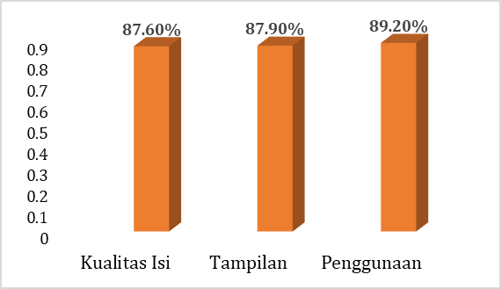
Gambar 4. Grafik Hasil Persentase Keidealan Respon Peserta Didik
Berdasarkan perolehan data Gambar 4. menunjukkan bahwa persentase keidealan mobile learning bermuatan SSI pada materi minyak bumi pada setiap komponen. Komponen penilaian kualitas isi mobile learning mendapatkan persentase 87,2% dan mendapatkan kategori “Sangat Baik”. Cakupan indikator terkait komponen penilaian kualitas isi mobile learning yaitu materi sesuai dengan tujuan pembelajaran, penyajian materi sistematis, games ditampilkan sesuai materi. Komponen penilaian tampilan memperoleh persentase keidealan 87,9% dan mendapatkan kategori “Sangat Baik”. Cakupan indikator dari komponen penilaian tampilan yaitu terkait dengan jenis dan ukuran huruf, desain dan grafis, gambar, video, dan games dapat dilihat dengan jelas, ukuran gambar dan video sudah sesuai. Aspek penilaian penggunaan diperoleh persentase keidealan sebesar 89,2% dan mendapatkan kategori “Sangat Baik”. Cakupan indikator komponen penilaian penggunaan terkait dengan kemudahan link games untuk diakses, mobile learning dapat digunakan kapan saja dan dimana saja, mobile learning dapat dioperasikan dengan mudah, deskripsi pada games jelas, dan petunjuk penggunaan pada mobile learning jelas.
Produk yang telah dihasilkan dalam pengembangan ini adalah media pembelajaran mobile learning bermuatan SSI yang telah dinyatakan valid. Sejalan dengan penelitian dari Huda et al, (2019) menjelaskan bahwa dalam penggunaan mobile learning, peserta didik dalam mengikuti kegiatan pembelajaran kimia akan memperoleh pengalaman untuk belajar secara mandiri, membaca materi, serta melaksanakan tugas yang dapat diselesaikan. Media pembelajaran mobile learning bermuatan SSI dapat di download melalui aplikasi yang dikirim oleh guru melalui whatsapp. Gambar produk akhir tampilan mobile learning ditunjukkan pada Gambar 5 dan Gambar 6.
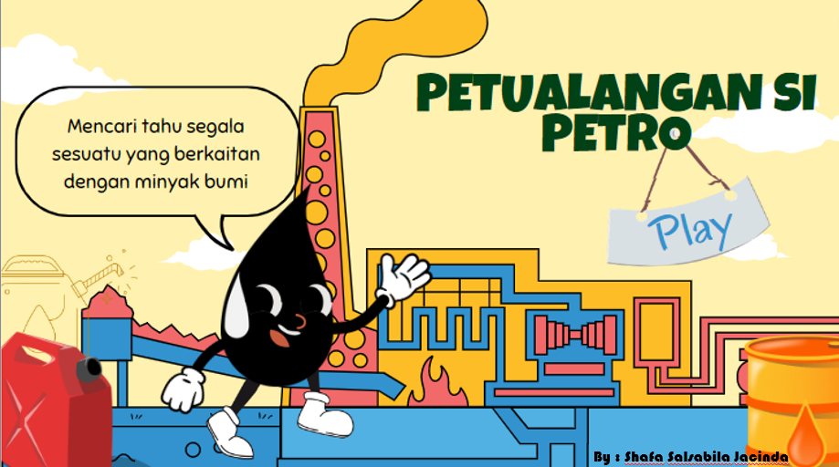
Gambar 5 Tampilan Awal Mobile Learning
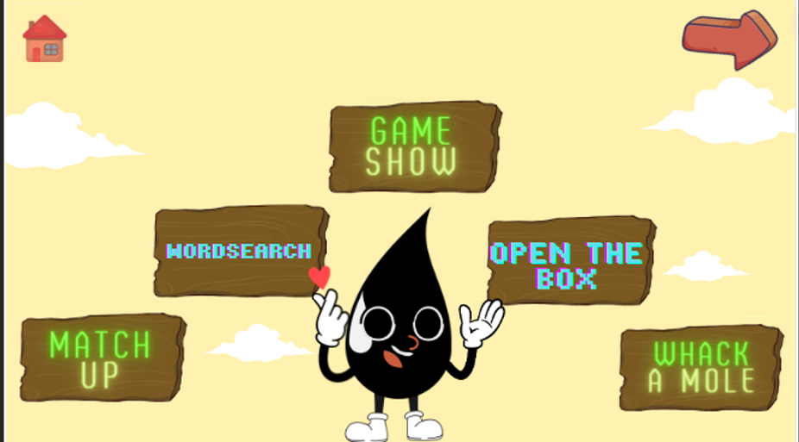
Gambar 6 Tampilan Pilihan Game pada Mobile Learning

SIMPULAN
Berdasarkan hasil dan pembahasan penelitian terhadap inovasi mobile learning bermuatan Socio Saintific Issue (SSI) pada materi minyak bumi yang telah dijelaskan di atas dapat ditarik kesimpulan bahwa:
- Mobile Learning bermuatan Socio Saintific Issue (SSI) pada Materi Minyak Bumi yang dikembangkan berisi materi, video pembelajaran, Latihan soal, dan games. Mobile learning dikembangkan dengan memanfaatkan platform pendukung seperti power point (PPT), canva, springsuit, APK builder, doratoon, dan capcut. Mobile learning yang dikembangkan memiliki ukuran sebesar 53 MB.
- Mobile Learning bermuatan Socio Saintific Issue (SSI) pada Materi Minyak Bumi layak digunakan sebagai media pembelajaran, dengan didapatkan hasil dari uji validasi oleh ahli media sebanyak 0,82 kategori valid dan ahli media sebanyak 0,84 kategori valid.
- Kualitas mobile learning bermuatan SSI pada materi minyak bumi berdasarkan uji tanggapan peserta didik diperoleh skor 2116 dengan rata-rata 70,5 mendapatkan kategori SB “Sangat Baik” dan memperoleh persentase keidealan sebanyak 88%.

DAFTAR PUSTAKA

Aiken, L.R. 1985 Three coefficients for analyzing the reliability and validity of ratings, Educational and Psychological Measurument. 131-142
Afista, A. (2020). Desain dan Uji Coba Weblog berbasis Sosio Scientific Issue (SSI) dan Terintegrasi Nilai Islam pada Materi Minyak Bumi.
Efendi, S., & Marpaung, R. F. (2018). Implementasi Mobile Learning dengan Model Advance Organizer dalam Meningkatkan Kemampuan Kognitif Kimia Mahasiswa. PeTeKa, 1(3), 171.
Firdausi, R., & Santosa, A. B. (2013). Pengembangan Media Pembelajaran Mobile Learning Berbantuan Smartphone Android pada Mata Pelajaran Perekayasaan Sistem Antena Studi pada Siswa Kelas Xl TAV SMK Negeri 1 Nganjuk Rizky Firdausi Agus Budi Santosa. Jurnal Pendidikan Teknik Elektro, 05(01), 139–145.
Ismawati, R. (2019). Pemanfaatan Isu Sosio-Saintifik Tradisi Menginang Sebagai Konteks Belajar IPA SMP. Jurnal Pendidikan Sains (Jps), 7(2), 123.
Khery, Y., Nufida, B. A., Suryati, S., Rahayu, S., & Budiasih, E. (2019). Gagasan Model Pembelajaran Mobile–NOS untuk Peningkatan Literasi Sains Siswa. Hydrogen: Jurnal Kependidikan Kimia, 6(1), 49.
Nurhadi, N. (2022). Pengaruh Penerapan Pendekatan Socio Scientific Issues Terhadap Kemampuan Literasi Sains Siswa pada Materi Minyak Bumi. JRPK: Jurnal Riset Pendidikan Kimia, 12(1), 10–19.
Nurhalimah, S. R., Suhartono, S., & Cahyana, U. (2017). Pengembangan Media Pembelajaran Mobile Learning Berbasis Android pada Materi Sifat Koligatif Larutan. JRPK: Jurnal Riset Pendidikan Kimia, 7(2), 160–167.
Nurmilawati, S., Agung, S., & Murniati, D. (2021). Jurnal Riset Pendidikan Kimia ARTICLE. Jurnal Riset Pendidikan Kimia, 11(1), 11–24.
Pamungkas, O. (2020). Pengembangan Android Mobile Learning “Puzzle Of Chemistry” Berbasis Contextual Learning pada Materi Asam Basa. Journal of Tropical Chemistry Research and Education, 2(2), 83–90.
Sari, H., Al Idrus, S. W., & Rahmawati, R. (2022). Pengembangan Modul Pembelajaran Kimia Berbasis Model Problem Based Learning (PBL) pada Materi Koloid. Chemistry Education Practice, 5(1), 99–106.
Sismawarni, W. U. D., Usman, U., Hamid, N., & Kusumaningtyas, P. (2020). Pengaruh Penggunaan Isu Sosiosaintifik dalam Model Pembelajaran Berbasis Masalah Terhadap Keterampilan Berpikir Tingkat Tinggi Siswa. Jambura Journal of Educational Chemistry, 2(1), 10–17.
Wanti, L. P., & Sari, L. (2021). Implementasi Metode Research and Development pada Pengembangan Pembelajaran Matematika Berbasis Multimedia. Infotekmesin, 12(1), 9–15.

